14 апреля в1 классах с классными руководителями: Стариковой С.А. и Керимовой В.З. проведено мероприятие « Прощай, Букварь!».
Цель: провести развлекательно-познавательное мероприятие «Прощай, Букварь!»
Задачи:
1. Торжественно попрощаться с первой учебной книгой «Букварь», включить учащихся в творческий процесс, развивать внимание, память, зоркость, интерес и положительную мотивацию, как к отдельным предметам, так и к процессу обучения в целом.
2. Прививать интерес к книгам и бережное отношение к ним.
3. Воспитывать толерантное отношение друг к другу.
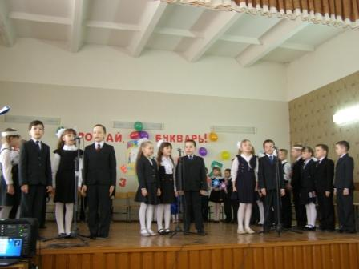
К ребятам в гости пришел Букварь со своими весёлыми заданиями, сказочные герои: Леший, Кот, Баба Яга, которые поздравили первоклассников с первой школьной победой и приготовили разнообразные интересные задания: загадки о школьных принадлежностях и сказочных героях.
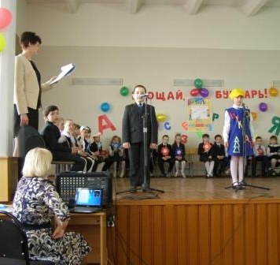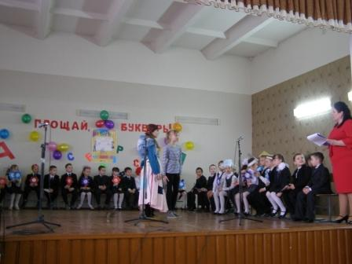
С большим интересом дети собирали на скорость буквы и составляли разные по сложности слова из букв. Ребята показали, чему они научились, чего достигли. Они исполняли песни, танцы, частушки, рассказывали стихи, отвечали на вопросы сказочных героев, проинсценировали сценку, посвященную Букварю. В заключении праздника, ребятам вручили удостоверения об окончании Букваря. Праздник прошел в теплой и дружеской обстановке. Проведённое мероприятие достигло поставленной цели и задач.

